KNJIŽNO KAZALO

NAREDILI SI BOMO KNJIŽNO KAZALO.
POTREBUJEŠ RAZLIČNI BARVNI PAPIR IN IZ NJEGA NAREDIŠ POLJUBNO KNJIŽNO KAZALO. OKRASI GA Z RAZLIČNIMI BARVNIMI, PAPIRNATIMI OKRASKI. PREPUSTI SE DOMIŠLJIJI.
SPODAJ SEM TI PRILEPILA EN PRIMER, MOGOČE IDEJO:
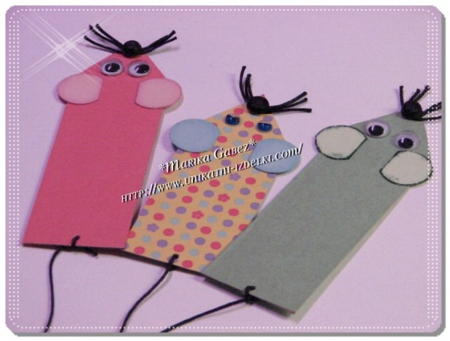
VESELO USTVARJAJ!

